Nom : …………………………. Prénom : ………………………….. Classe : ………

1ère ST2S – Devoir commun de mathématiques
Mercredi 20 mai 2009 – Durée : 2 heures

Le sujet comporte 4 pages et 5 exercices.

Vous réaliserez votre devoir sur une copie double au début de laquelle vous laisserez libre ½ page pour la note, le barème, l’appréciation et les conseils. Les exercices sont indépendants et peuvent être traités dans le désordre.

Les tableaux, les graphiques des exercices 1 et 3 et la question 2 de l’exercice 4 sont à compléter sur le sujet (vous pouvez les refaire dans la copie en cas d’erreur), que vous rendrez dans la copie double, ainsi que la feuille de papier millimétré complétée de la courbe de l’exercice 5.

Prenez soin de BIEN INDIQUER VOS NOM, PRENOM ET CLASSE sur tous les documents rendus.

Il sera tenu compte dans la notation du soin apporté au travail.

Exercice 1 : 4,5 points

Le fabricant d’un article de grande consommation a procédé à une étude pour évaluer le nombre de défauts mineurs constatés sur chaque article mis à la vente. Les résultats sont donnés dans le tableau suivant :

Nombre de défauts | 0 | 1 | 2 | 3 | 4 | 5 | 6
Effectif | 59 | 83 | 92 | 81 | 75 | 38 | 12

1) Donner en les justifiant la moyenne (arrondie à 10⁻² près) et la médiane de cette série./2

2) Donner sans justification une valeur arrondie à 10⁻² près de l’écart type de la série. /0,5

3) Déterminer (sans justifier) les quartiles Q₁ et Q₃ et les déciles D₁ et D₉ de la série, puis construire ci-dessous son diagramme en boîte. /2
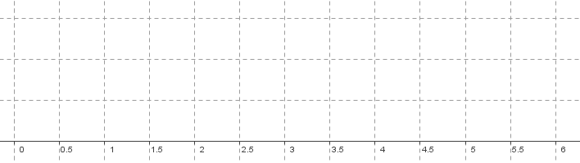

Exercice 2 : 3 points
Dans une maternité, une étude statistique sur 400 accouchements a permis d’établir que :
- 10 % des accouchements ont lieu avant terme
- Quand l’accouchement a lieu avant terme, dans 40% des cas, celui-ci présente des complications
- Quand l’accouchement n’a pas lieu avant terme, dans 20% des cas, celui-ci présente des complications

1) Par rapport au nombre total des accouchements, quel pourcentage représentent les accouchements avant terme avec des complications ? /1

2) Compléter sur l’énoncé le tableau d’effectifs à double entrée ci-dessous /2

 | accouchements | avant terme | après terme | Total
 | sans complications
 | avec complications
 | Total |  |  | 400

Exercice 3 : 2 points  Ci-contre, on a placé dans un repère les points A ( 0,2 ; 5 ) et B ( 1,2 ; 2 ).  Tracer la droite (AB).  Déterminer par le calcul son coefficient directeur puis son équation réduite sous la forme y = mx + p. | 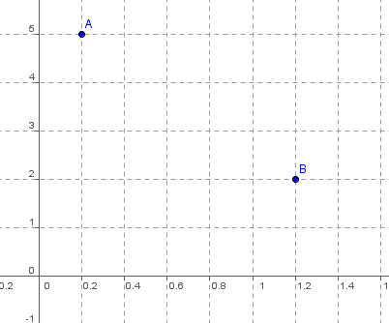

Exercice 4 : 6,5 points
Des chercheurs s’intéressent à l’évolution des populations de deux espèces animales voisines A et B qu’ils ont introduites à l’intérieur d’un périmètre naturel donné. A partir de leurs observations, ils disposent d’estimations assez précises de ces populations sur une période de trois années. Elles sont données par le tableau suivant :

Année | 2006 | 2007 | 2008 | 2009
n | 0 | 1 | 2 | 3
Population (en milliers) de l’espèce A au bout de n années | 240 | 247 | 254 | 261
Population (en milliers) de l’espèce B au bout de n années | 200 | 220 | 242 | ….

1) a) Les nombres 240, 247, 254, 261 sont-ils 4 termes consécutifs d’une suite arithmétique ? géométrique ? Préciser la raison éventuelle de cette suite. /1

b) Les nombres 200, 220, 242 sont-ils trois termes consécutifs d’une suite arithmétique ? géométrique ? Préciser la raison éventuelle de cette suite. /1

2) Pour établir des prévisions, on suppose que les deux populations animales continuent à évoluer de la même manière que sur les premières années.
Pour la population A : 7 individus de plus chaque année
Pour la population B : ….. % d’individus de plus chaque année. (compléter) /0,5
Compléter aussi la case vide du tableau (en arrondissant à l’entier le plus proche) /0,5

3) On nomme a_{n} la population de l’espèce A en l’année (2006 + n) et b_{n} la population de l’espèce B en l’année (2006 + n).
a) Exprimer a_{n} et b_{n} en fonction de n. /1
b) Calculer combien chaque espèce comptera d’individu en 2017 /1
Indication : pour l’espèce B, arrondir le nombre trouvé à l’entier le plus proche.

4) On utilise un tableur pour étudier l’évolution des deux espèces (voir feuille suivante)

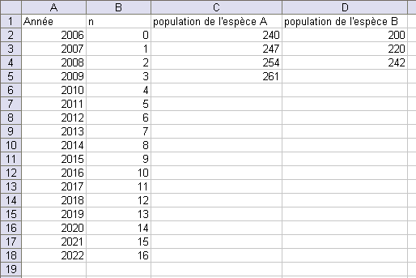
- Quelle formule, qui sera recopiée vers le bas, faut-il écrire en C6 pour compléter la colonne C ?............................... /0,5
- Quelle formule, qui sera recopiée vers le bas, faut-il écrire en D5 pour compléter la colonne D ? ………………….. /0,5
Remarque : le format de cellule sera paramétré pour que les valeurs de la colonne D soient arrondies à l’entier le plus proche.

5) En vous aidant du menu « table » de la calculatrice ou en complétant le tableau ci-dessus, estimez l’année à partir de laquelle la population de l’espèce B sera égale à plus du double de celle de l’espèce A. /0,5

Exercice 5 : 5 points
On considère le mélange de deux alcanes gazeux : le butane et le propane.
La densité du mélange de ces deux alcanes dépend de la composition du mélange. Par la suite, on considère que la densité (notée d(x)) est liée au pourcentage (%) en masse de butane (noyé x) par la relation : d(x) = 0,00013x² + 0,55

- Compléter (sur l’énoncé) le tableau en arrondissant les résultats au centième. /1
x (%) | 0 | 10 | 20 | 30 | 40 | 50 | 60 | 70 | 80 | 90 | 100
Densité d(x) |  | 0,56 |  |  | 0,76 |  | 1,02 |  |  | 1,60

- Dans un repère orthogonal d’unité 1 cm pour 5 % en abscisse et 10 cm pour 1 unité de densité en ordonnée tracer la courbe représentative de la fonction d. /2
Indication : on pourra commencer à graduer à 0,4 au lieu de 0 sur l’axe des ordonnées

Pour les questions 3 et 4 : laisser apparents les traits de lecture et rédiger la réponse.

- Lire sur le graphique précédent la densité d’un mélange à 45 % en masse de butane. /1

- A l’aide de la courbe, donner le pourcentage de butane contenu dans un mélange de densité égale à 1,5. /1

